ИДЕИ ДЛЯ МАЛОГО БИЗНЕСА
ВВЕДЕНИЕ

Сейчас сложилась такая тенденция, что при задумке открыть новый бизнес, в первую очередь рассматриваются торговые варианты, либо варианты предоставления услуг. Это логично, потому что любое производство заведомо сложнее. Ведь в такой сфере нужно будет не только наладить сам процесс производства, но для начала выбрать что производить, как производить, чем это будет лучше остального, а после – понять как реализовывать.

Но всем, кто скажет – зачем же тогда прилагать больше усилий, мы ответим – подумайте тогда, почему от производственного вида бизнеса не отказываются крупные и опытные предприниматели? Правильно, потому что и прибыли здесь, как правило, больше. Особенно, если занять свою нишу и наладить постоянные каналы.

Ещё один момент, останавливающий от производства начинающих предпринимателей – крупные вложения в старт. Большая часть уходит на аренду, ведь нужно и помещение под оборудование и помещение под склад, ну и на сами станки, которые будут вам товар производить. Но на самом деле далеко не все виды производства требуют сразу больших вложений. Всё зависит от того, что именно вы выберете. А основные расходы, которые мы указали в начале – также можно сократить. Так, например, для производства некоторые используют собственный гараж, что позволяет вообще не тратиться на аренду.

К слову, вот здесь есть несколько вариантов бизнеса, которые вы можете начать у себя в гараже. Данный виды бизнеса подходят, а также физические лица и индивидуальные предприниматели применяющие специальный налоговый режим "Налог на профессиональный доход". Вообще у небольшого производства множество преимуществ, о которых новичку следует знать сразу:

Большие инвестиции не всегда обязательны (разобрали этот момент только что). Не нужно нанимать большой штат работников и арендовать большое помещение. На самом деле значительный плюс. Потому что наём работников – очень дорогое удовольствие. Производство легко масштабируется, независимо от того, что вы производите. Делается это за счёт расширения ассортимента или наращивания объёмов.
Производственная отрасль часто получает гранты от государства.
Ну, а пока давайте рассмотрим варианты производства, которые подойдут для малого бизнеса и не потянут за собой больших расходов.

Производство сыра

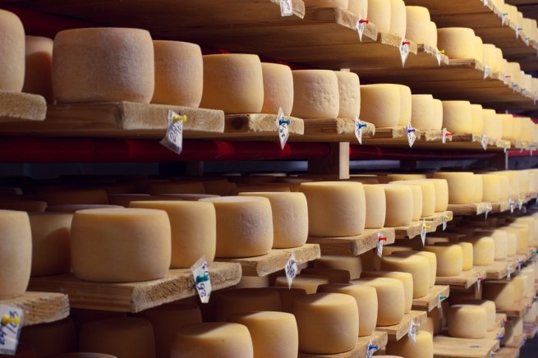
У сыра в России нелёгкая судьба. Особенно последнее время, после истории с санкциями. Однако эту историю отечественные предприниматели обернули себе в пользу. Активизировалось производство сыра в местных условиях. Появились новые виды бизнеса, которые совмещают в себе сыроварню и другие направления. Да и сам по себе продукт на продовольственном рынке нашей страны был и остаётся очень востребованным. Причём по статистике, более востребованными в России остаются сыры твёрдых сортов, поэтому начинать производство лучше с них.

На самом деле, лучше всего такой бизнес подойдёт фермерам, так как при условии, что есть собственное хозяйство значительно сокращается расход на материалы для производства. Что касается площади, то, конечно же сыр в гараже производить не станешь, но и большого помещения тоже не потребуется. Так, для производства около 100 килограмм продукции за сутки потребуется не более 40 квадратных метров.
Что потребуется для цеха начинающему сыровару:

Бак для пастеризации молока
Анализатор качества сырья
Ванна для сыроделания
Пресс, который будет отжимать и формировать сырные головы
Ванна, которая будет использоваться для посола
Оборудование, которое позволит фасовать готовый продукт
Если брать самый усреднённый расчёт, то при вложениях в размере 700 – 800 тысяч рублей в производство, выйти в окупаемость можно в течение полугода. Здесь главное правильно и быстро найти постоянные каналы сбыта. Но такие вещи должны продумываться заранее.

Производство полуфабрикатов
Полуфабрикаты используются везде. В любом продовольственном магазине любой крупной сети обязательно есть полуфабрикаты. Более того, спрос на них не падает и некоторые фирмы делают упор именно на них, продавая полуфабрикаты как основной продукт.

К тому же у такого варианта еды очень много плюсов – во-первых, их легко готовить. А зная, что у большинства нет времени на нормальную готовку обедов и ужинов, можно заявить, что это отличное решение. Во-вторых, спрос на них действительно большой.

Но начинающему предпринимателю нужно сориентироваться в том, какие виды полуфабрикатов наиболее востребованы на рынке. Потому что сейчас их представлено множество, да и помимо классических есть необычные.

На рынке же ситуация такова, что наиболее востребованными считаются:
Блюда из фарша. Такие как пельмени, манты, вареники.
Блюда из рубленого мяса. Такие как котлеты.
Мясные блюда в панировке.
Что нужно обязательно учитывать при планировке такого бизнеса – цех нужно сразу обустраивать с учётом всех санитарных норм, так как без разрешения санэпидемстации вам открыться не удастся. Собственно большой площади и не потребуется. Как показывает практика, для того, чтобы выпускать до 60 килограмм изделий за одни сутки, вам потребуется не более 70 квадратных метров помещения.

Из оборудования нужно будет закупить:

Аппарат, который будет просеивать муку.
Аппарат, который будет замешивать фарш.
Аппарат, который будет замешивать тесто.
Холодильная камера для заморозки и хранения.
Машина для формирования котлет и пельменей.
Такая производственная линия обойдётся дороже, чем производство сыра. Вам понадобится около 1,5 миллиона рублей. И всё будет зависеть от того, в каком объёме вы сможете продавать свою продукцию.

Производство сухофруктов

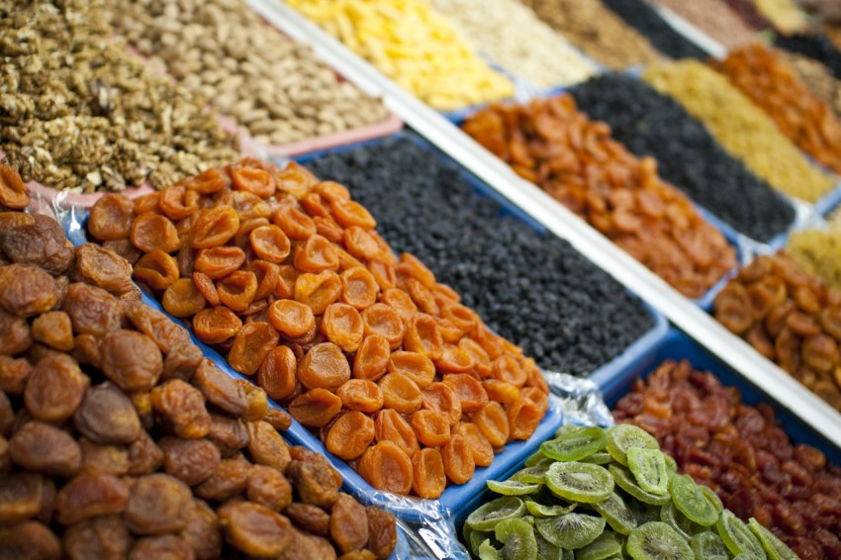
Мода на здоровый образ жизни давно уже начала своё путешествие по миру. Более того, даже в России она плотно обосновалась не только в мегаполисах, но и в городах поменьше. При том, что люди не собираются отказываться от многих вредных привычек, они легче и охотнее пользуются услугами диетологов, ходят в специализированные магазины, где продают здоровую еду, используют фитнес. Примером активности этой индустрии можно считать увеличение количества фермерских магазинов.

Кстати, у нас есть отдельный материал по бизнес-идеям для сельского хозяйства.

Но что можно создать человеку, который не имеет возможности открыть фермерский магазин, но заинтересован индустрией здорового образа жизни. Ему можно открыть собственное производство сухофруктов – бизнес, который не займёт много пространства, но при этом станет отличным поводом найти каналы для оптовой и постоянной реализации. Кстати, одним из таких каналов может стать, в том числе и фермерский магазин.

Сырьё для такого производства вы будете покупать оптом на базах. А ещё лучше, если наладите связь с каким-нибудь фермерским хозяйством, или садоводством, которое может поставлять вам фрукты ещё дешевле, особенно за счёт самовывоза.

Особенностью этой сферы становится тот факт, что внешний вид фруктов в нашем случае вообще не имеет значения. Поэтому можно сэкономить дополнительно на тех фруктах, которые не будут выставляться в магазины в свежем виде из мятости, например. Как правило, помятые или неправильной формы фрукты продаются значительно дешевле.

Что подойдёт для переработки под будущие сухофрукты:

Яблоки
Груши
Вишни
Абрикосы
Персики
Виноград
Дыня
Инжир
Финики
Чернослив
Бананы
Киви
Ананасы
Шиповник
Клюква
Барбарис
Из оборудования, которое понадобится для организации производства:

Ванна для мытья фруктов
Прибор для отделения косточек
Камера для сушки
Фасовочный автомат
Если закупать качественное европейское оборудование, то производственная линия обойдётся примерно в 1,4 миллиона рублей. При том, что за сутки вы сможете перерабатывать до 150 килограммов фруктов и ягод. Важно понимать, что объём готовой продукции в этом случае будет в разы меньше. Так, из 150 килограммов сырья получится только 30 килограммов готового продукта. Цена, по которой можно будет оптом сбывать готовую продукцию – до 150 рублей за килограмм. Если учитывать другие расходы, то прибыль составит около 80 тысяч рублей в месяц. Для оптимизации нужно будет постоянно искать новые каналы продаж и со временем увеличивать объёмы, так вы сможете быстрее выйти в зону окупаемости.
Производство комбикормов

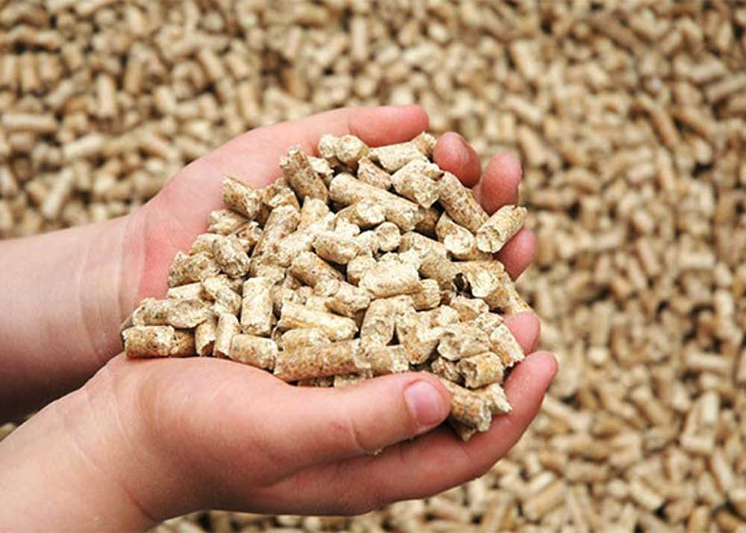

Производством корма для крупного рогатого скота, а также свиней и кур можно заняться и в рамках малого бизнеса. Сам комбикорм представляет собой измельчённые зерновые культуры, отходы пищевого производства, траву и сено, а также добавки в виде витаминов и минералов.

Цель комбикорма – сделать так, чтобы животное набирало вес быстрее, не прибегая к химическим добавкам.

Для такого производства потребуется очень большое помещение. В среднем, чтобы оснастить линию, которая будет производить до 1000 килограммов корма в час, потребуется помещение площадью 600 квадратных метров.

Из оборудования понадобится:

Роторная дробильная установка
Зернодавилка
Сепаратор, который будет отсеивать мусор
Шнековый смеситель
Дозатор
Гранулятор
При таких объёмах, производственная линия обойдётся вам в 2,5 миллиона рублей. С другой стороны при цене 8 рублей за килограмм готового продукта линия сможет обеспечивать прибыль до 290 тысяч рублей в месяц.

Выращивание овощей и зелени
Вложения: от 100 тыс. рублей
Продажа свежих овощей и зелени актуальна в любое время года. Поэтому выращивать овощи в теплице – выгодная идея для бизнеса. В зависимости от ресурсов и возможностей, которыми вы располагаете, определите что именно вы будете выращивать.
При определении ассортимента нужно опираться на следующие моменты:
- Проанализируйте, сколько места может занять теплица. Какое понадобится техническое оснащение для культуры, которую вы решили выращивать.
- Сколько времени понадобится на сбор урожая.
- Почитайте специальную литературу, попросите несколько советов у сведущих в выращивание овощей людей. Подготовьтесь к возможным рискам (болезни растений, насекомые и т. п.).
- Подумайте о хранение и сбыте выращенных овощей.
Такой простой анализ поможет определиться с дальнейшим выбором и избежать ошибок на старте. В список самых рентабельных овощей, пользующихся постоянным спросом и не требующих применения сложных технологий, можно отнести: картофель, капусту, томаты, огурцы, лук, редис. Окупаемость небольшой теплицы составляет в среднем полгода. А рентабельность бизнеса может достигать 300%.

5. Продажа семян и саженцев
Вложения: от 0 рублей
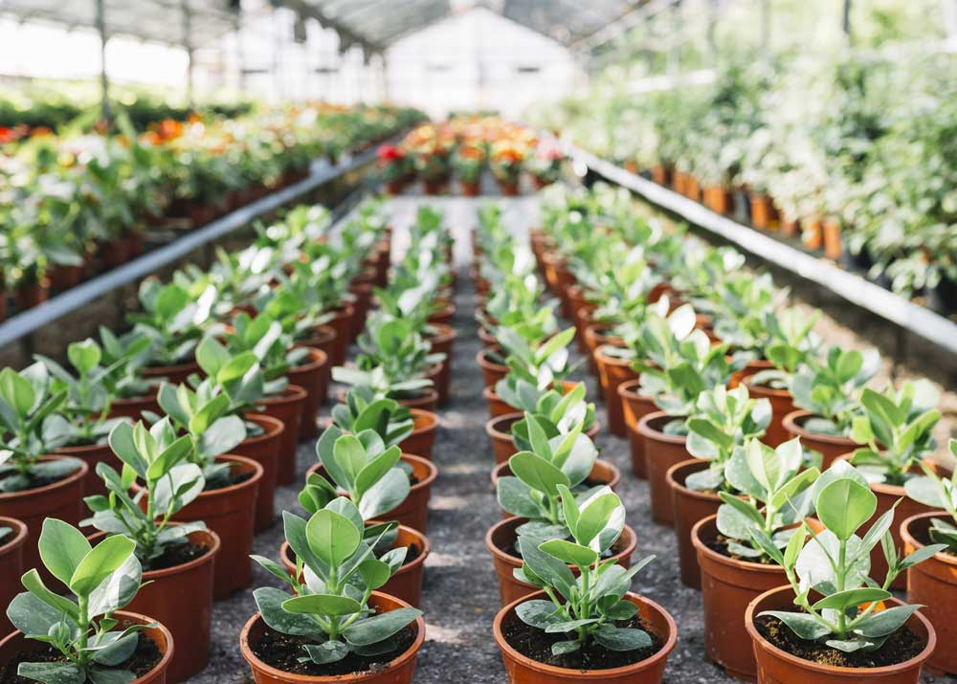
Еще одно направление в сельском хозяйстве – продажа семян и саженцев. Организовать такой бизнес достаточно просто. Достаточно иметь небольшой земельный участок и обычный инвентарь для возделывания. Начать бизнес можно и без вложений. Например, выращивать кустарниковые растения – малину, смородину, крыжовник. Они достаточно неприхотливы, не требуют особого ухода и легко размножаются. Однако серьезных денег на этом не заработать.
Более серьезное дело — создание полноценного питомника по выращиванию саженцев плодовых деревьев (яблонь, груш, вишни и т. д.). Плодовые деревья ценятся гораздо выше. Но чтобы заниматься их выращиванием, потребуется определенный опыт и высокие стартовые вложения. Но самый большой доход могут принести саженцы хвойных пород. Они значительно дороже и, к тому же, пользуются огромным спросом. Минимум, который можно заработать на выращивании и продаже саженцев, 30 тыс. рублей в месяц.

